本网-综合资讯

四川苍溪：
强化食品安全监管，筑牢食品安全防线

随着年底外出务工返乡人员增多，为了保障群众的饮食安全，近日，苍溪县文昌镇加强食品监管力度，加大抽检力度，全力营造安全放心的市场环境。
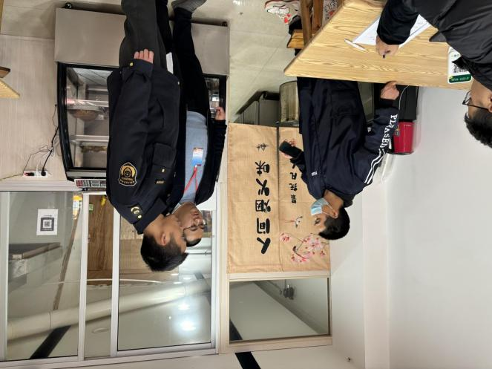
镇党委、政府高度重视食品安全工作，遵循“四个最严”，坚持党政同责，健全完善食品安全领导小组，构建了镇、村、社三级食品安全网格化监管队伍。常态化开展食品安全常识宣传，通过微信群、场镇广播、赶集日发放宣传单、电子屏等线上线下相结合的方式，全面开展食品安全法律法规、政策管理、科普知识及主人翁意识的宣传，提高群众知晓率、参与度和满意度。
截至目前，整合执法力量，联合市场监管所进行监督检查50余次，重点对镇域内流动食品摊贩密集地、街道门店、堂食学校等重点领域开展综合执法检查。对发现的问题现场督促整改，及时消除隐患4个，有效保障了人民群众的饮食安全。（王佩欢）

